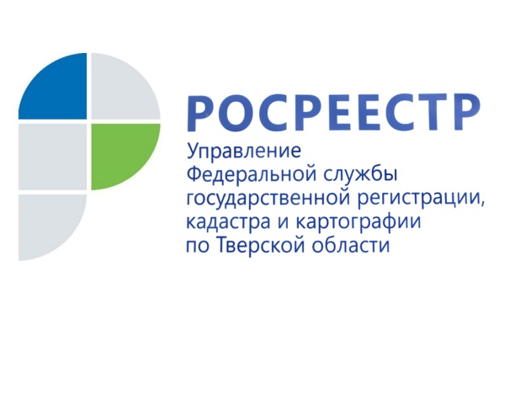 ПРЕСС-РЕЛИЗ

В тверском регионе государственная кадастровая оценка объектов недвижимости будет проведена в 2020 году

25 июля 2019 года – Управление Росреестра по Тверской области информирует граждан о том, что в соответствии с распоряжением Министерства имущественных и земельных отношений Тверской области от 10.06.2019 №338 «О проведении государственной кадастровой оценки объектов недвижимости, расположенных на территории Тверской области» в 2020 году в регионе объявлено проведение государственной кадастровой оценки объектов недвижимости (за исключением земельных участков).
В соответствии с требованиями статьи 12 Федерального закона от 03.07.2016 №237-Ф3 «О государственной кадастровой оценке», Государственным бюджетным учреждением Тверской области «Центр кадастровой оценки и технической инвентаризации» (ГБУ «Центр кадастровой оценки») уже проводятся мероприятия по подготовке к проведению государственной кадастровой оценки объектов недвижимости.

Основная цель государственной кадастровой оценки – установление кадастровой стоимости объекта недвижимости. Почему это важно?

На основе кадастровой оценки объекта недвижимости – квартиры, дома, земельного участка – рассчитывается налог на имущество физических и юридических лиц, который платят все собственники.

Технологии и методы осуществления кадастровой оценки весьма сложны, поэтому процедуры оценки должны быть сфокусированы на вопросах эффективности и результативности всего процесса в целях достижения базового принципа налогообложения – законность и справедливость в отношении юридических и физических лиц.

Фактически, кадастровая оценка является публичным эквивалентом стоимости какого-либо объекта недвижимости, определённым на конкретный момент времени. Для проведения верного расчёта стоимости недвижимости территория, где расположен участок или объект недвижимости, оценивается по множеству параметров. При этом важно учитывать физические характеристики объекта (целевое назначение объекта, капитальность объекта, года постройки и сдачи в эксплуатацию, площадь и т.д.).

Уточнить характеристики принадлежащих им объектов недвижимости собственники могут, подав декларацию об объекте недвижимости в ГБУ «Центр кадастровой оценки».

С порядком подачи деклараций можно ознакомиться на сайте ГБУ «Центр кадастровой оценки» в разделе «Кадастровая оценка» во вкладке «Декларация об объектах недвижимости» по адресу: https://tverbti.ru/кадастровая-оценка/декларация-об-объектах-недвижимости.
Действующим законодательством предусмотрены следующие способы подачи деклараций о характеристиках объектов недвижимости:
- посредством подачи в Государственное автономное учреждение Тверской области «Многофункциональный центр предоставления государственных и муниципальных услуг»;
- лично или почтой по адресу ГБУ «Центр кадастровой оценки»: 170008, г. Тверь, ул. 15 лет Октября, д. 39;
- в электронной форме с электронно-цифровой подписью заявителя. При заполнении декларации в электронном виде заявитель подписывает ее с помощью сторонних средств программного обеспечения и направляет декларацию и файл открепленной электронной подписи по электронной почте: mail@tverbti.ru.
Приём деклараций осуществляется в рабочие дни. Срок рассмотрения декларации - 20 рабочих дней, с момента её регистрации в бюджетном учреждении (может быть увеличен в случае необходимости получения дополнительных или уточняющих сведений).

О Росреестре
Федеральная служба государственной регистрации, кадастра и картографии (Росреестр) является федеральным органом исполнительной власти, осуществляющим функции по государственной регистрации прав на недвижимое имущество и сделок с ним, по оказанию государственных услуг в сфере ведения государственного кадастра недвижимости, проведению государственного кадастрового учета недвижимого имущества, землеустройства, государственного мониторинга земель, навигационного обеспечения транспортного комплекса, а также функции по государственной кадастровой оценке, федеральному государственному надзору в области геодезии и картографии, государственному земельному надзору, надзору за деятельностью саморегулируемых организаций оценщиков, контролю деятельности саморегулируемых организаций арбитражных управляющих. Подведомственными учреждениями Росреестра являются ФГБУ «ФКП Росреестра» и ФГБУ «Центр геодезии, картографии и ИПД».

Контакты для СМИ
Макарова Елена Сергеевна
помощник руководителя
Управления Росреестра по Тверской области

+7 909 268 33 77, (4822) 34 62 24

69_press_rosreestr@mail.ru
www.rosreestr.ru
170100, Тверь, Свободный пер., д. 2

